普通高級中學課程歷史學科中心學校
104年度推動教師專業成長研習實施計畫
「有效教學、差異化教學、多元評量知能研習─分科課程示例」
壹、計畫依據：依教育部104年2月25日臺教授國部字第1040014268號函辦理。
貳、計畫目的
一、發展高中歷史科學科活化課堂教學內容以因應十二年國民基本教育。
二、推廣教材教法、活動設計、教學評量等教學資源之研發、提升教學品質及效能。
三、促進教師對高中歷史科課程綱要內涵之正確理解，協助教學現場因應準備。
參、辦理單位
一、指導單位：教育部
二、主辦單位：歷史學科中心學校－臺北市立中山女子高級中學
三、協辦單位：高雄市立高雄高級中學、國立臺中女子高級中學（依活動辦理時間序排列）
肆、辦理內容
一、參加對象：公私立高中職歷史科教師，各校1至2人（至少1人）。
二、研習時地：
場次 | 日期 | 地點 | 人數 | 與會學校縣市
南區 | 104/8/6（四） | 高雄市立高雄高級中學  活動中心3樓會議室 | 100 | 嘉義縣市/臺南市/高雄市/屏東縣/臺東縣/澎湖縣
中區 | 104/8/11（二） | 國立臺中女子高級中學  會議室 | 80 | 苗栗縣/臺中市/南投縣/彰化縣/雲林縣
北區 | 104/8/13（四） | 臺北市立中山女子高級中學  莊敬大樓2樓第一會議室 | 100 | 臺北市/新北市/基隆市/桃園縣/新竹縣市/宜蘭縣/花蓮縣/金門縣/連江縣
三、研習課程表：
分  區  課  程  時  間 |  | 南區 | 中區 | 北區
 |  | 104/8/6(四) | 104/8/11(二) | 104/8/13(四)
 |  | 9：00～16：30
09：00  │  09：20 | 20分 | 報到
09：20  │  09：30 | 10分 | 開幕式
09：30  │  10：20 | 50分 | 十二年國教總綱宣導與歷史科教學的變化與因應思考  （中山女高李彥龍老師）
10：20  │  10：30 | 10分 | 休息
10：30  │  12：00 | 90分 | 從「革命前夕的摩托車日記」到「人文行動考察」—高中歷史的認知、理解與實踐  （汪栢年老師) | 文本閱讀的教學與評量（張百廷老師） | 宋代筆記小說在教學上的選材與應用  （梁賢章老師）
12：00  │  13：00 | 60分 | 午餐
13：00  │  14：30 | 90分 | 歷史閱讀與有效教學（莊德仁老師） | 從英國教科書看歷史教學的進行--以十字軍運動為例（陳惠珠老師） | 差異化教學分享：以魏晉南北朝的歷史發展為例  （王偲宇老師）
14：30  │  14：40 | 10分 | 休息
14：40  │  16：10 | 90分 | 從國家檔案淺談小論文寫作題材  (國家發展委員會檔案管理局許峰源博士)
16：10  │  16：30 | 20分 | 綜合座談
16：30 |  | 賦歸
四、研習教材：由講師提供資料，學科中心彙整編印研習手冊。
五、報名方式：
(一)請至「教育部全國教師在職進修資訊網」(http://inservice.edu.tw/)，選擇【教師登入】登入教師帳號及密碼→點選網頁上方功能列【研習進階搜尋】→勾選【研習名稱/代碼】後，輸入課程代碼查詢→點選頁面下方【線上報名專區】→填寫資料→完成報名手續。
分區 | 課程名稱 | 課程代碼 | 報名截止日期
南區 | 歷史學科中心104年度教師研習「有效教學、差異化教學、多元評量知能研習─分科課程示例」（南區）－08/06(四) | 1797423 | 104年8月3日  （星期一）
中區 | 歷史學科中心104年度教師研習「有效教學、差異化教學、多元評量知能研習─分科課程示例」（中區）－08/11(二) | 1797448 | 104年8月5日  （星期三）
北區 | 歷史學科中心104年度教師研習「有效教學、差異化教學、多元評量知能研習─分科課程示例」（北區）－08/13(四) | 1797453 | 104年8月7日  （星期五）
(二)聯絡人：歷史學科中心─李彥龍老師、馮怡嘉小姐02-25073148#320，e-mail：history320@gmail.com
六、研習時數：全程參與研習課程者，核發研習時數6小時。
七、研習經費：由普通高級中學課程歷史學科中心104年度工作計畫經費支應。
八、注意事項：
(一)請各校依分區規劃研習時間推派歷史科教師參加，各校至少推派1名。
(二)各校參加教師請給予公（差）假，課務排代，所需差旅費及代課鐘點費，由參加教師所屬學校相關經費支付。
(三)各區研習場地無法提供停車位，請務必利用大眾運輸工具前往或自行處理停車問題。
(四)研習期間提供午餐及茶水，請自備餐具及環保杯，現場恕不提供。
九、交通參考：參考附錄。
附錄 交通資訊
南區：高雄市立高雄高級中學
校址：80748高雄市三民區建國三路 50 號
校內無提供停車位，請利用大眾交通運輸工具前往。
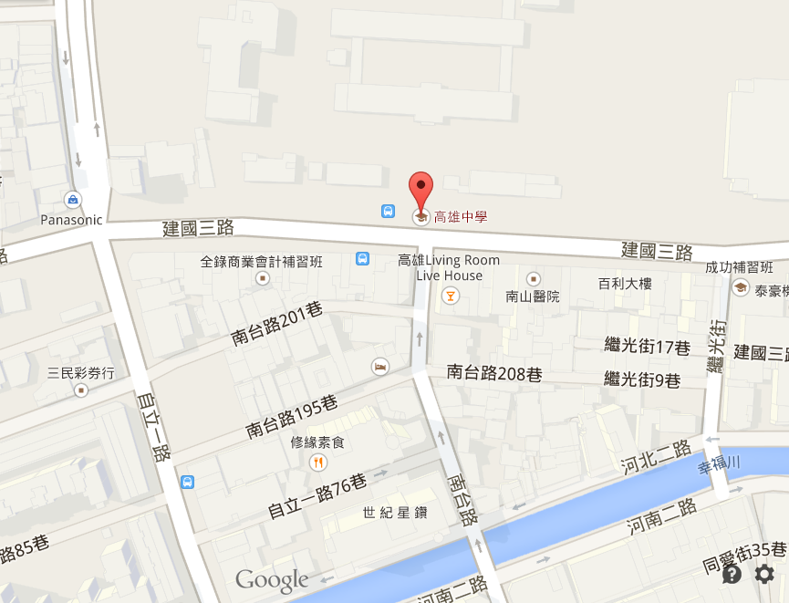
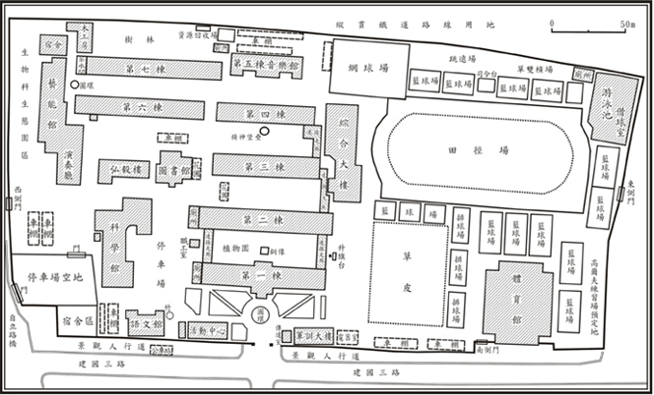
中區：國立臺中女子高級中學
校址：臺中市西區自由路一段 95 號
校內無提供停車位，請利用大眾交通運輸工具前往。
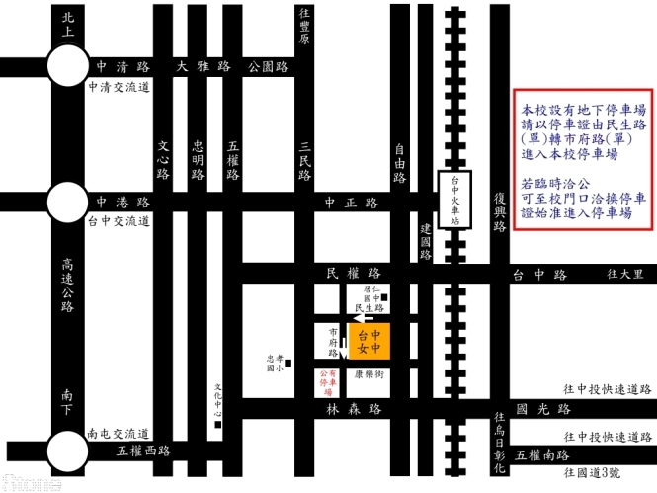
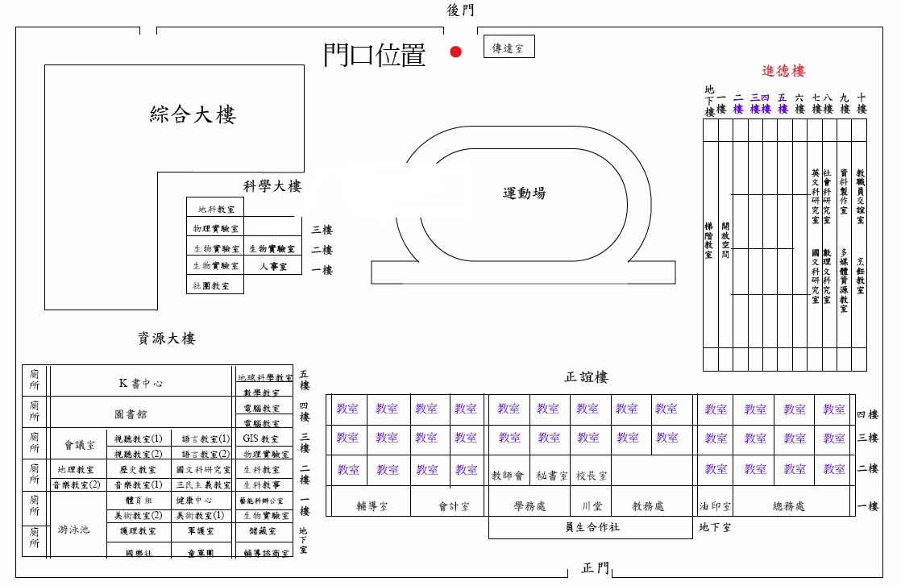
北區：臺北市立中山女子高級中學
校址：臺北市中山區長安東路二段141號
校內無提供停車位，請利用大眾交通運輸工具前往。
